«Нетрадиционные техники рисования как средство развития изобразительного творчества детей старшего дошкольного возраста»
Детство можно рассматривать как период становления физиологических и психических функций. И рисование здесь выступает как один из путей выполнения программы совершенствования организма.
Потребность в рисовании заложена у детей на генетическом уровне. Копируя окружающий мир, они изучают его. Дети рисуют всё, что видят, знают, слышат. Рисуют даже запахи.
Большинство специалистов – и психологов, и педагогов – сходятся во мнении: детское рисование – один из видов аналитико- синтетического мышления. Рисуя, ребёнок как бы формирует объект или мысль заново, оформляя при помощи рисунка своё знание, изучая закономерности, касающиеся предметов и людей вообще, «вне времени и пространства». Ведь дети, как правило, рисуют не конкретный образ, а обобщенное знание о нём, обозначая индивидуальные черты лишь символическими признаками, отражая и упорядочивая свои знания о мире, осознавая себя в нём. Вот почему, по мнению учёных, рисовать ребёнку также необходимо, как и разговаривать. Ведь неслучайно Л.С.Выготский называл рисование «графической речью».
Рисование – большая и серьёзная работа для ребёнка. Даже каракули содержат для маленького художника вполне конкретную информацию и смысл. Определённое достоинство рисования по сравнению с другими видами деятельности в том, что этот вид творчества требует согласованного участия многих психических функций. Рисование не просто способствует развитию каждой из этих функций, но и связывает их между собой, помогает ребёнку упорядочить бурно усваиваемые знания, оформить и зафиксировать модель всё более усложняющегося представления о мире. Традиционных подходов часто недостаточно для развития творчества у современных детей. В последнее время появились новые программы, технологии, которые позволяют сделать процесс изобразительного творчества более интересным, более продуктивным. Рисование необычными материалами позволяет детям ощутить незабываемые положительные эмоции, реализовать свой творческий потенциал. А эмоции, как известно – это и процесс, и результат практической деятельности, прежде всего художественного творчества. По эмоциям можно судить о том, что в данный момент радует, интересует, огорчает, волнует ребёнка, что в свою очередь характеризует его сущность, характер, индивидуальность. Нам, взрослым, необходимо развить в ребёнке чувство красоты. Именно от нас зависит, какой – богатой или бедной – будет его духовная жизнь. Нетрадиционные приёмы и способы рисования помогают вызвать интерес, привить у детей любовь к изобразительной деятельности.
Применение нетрадиционных техник рисования способствует обогащению знаний и представлений детей о предметах, их использовании, о материалах, их свойствах, способах применения. Детей учат рисовать не только красками, карандашами, но и подкрашенной мыльной пеной, свечой, показывают, как использовать для рисования клей и т.д. Они пробуют рисовать ладошкой, пальцами, кулачком, ребром ладони, получать изображения с помощью подручных средств (ниток, верёвок, полых трубочек) и природного материала (листьев деревьев).
Нетрадиционные техники рисования, по мнению Давыдовой Н.Г., требуют соблюдения определённой последовательности производимых действий. Дошкольники учатся планировать процесс рисования. Работа с нетрадиционными техниками изображения стимулирует положительную мотивацию у ребёнка, вызывает радостное настроение, снимает страх перед процессом рисования.
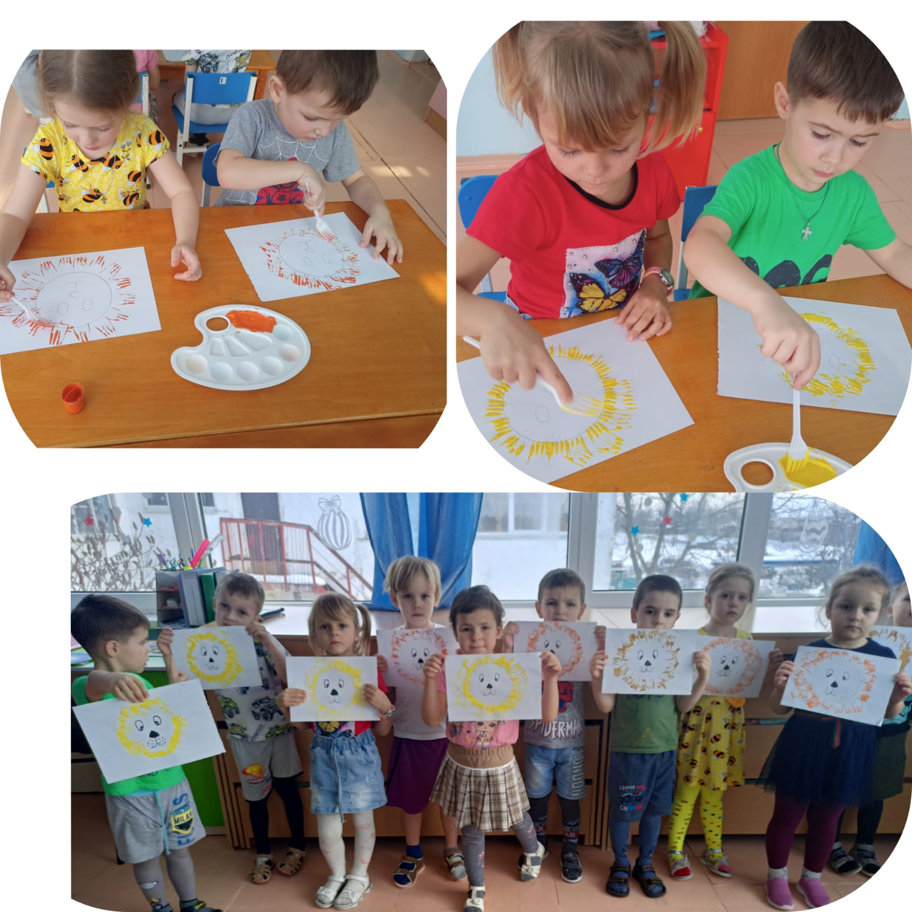

Воспитатель: Васильева Ю.М.

